IES Urbano Lugrís (Coruña)

Contacto

- Código de Centro: 15005269
- Avenida de Arteixo, número 128. 15007-A Coruña.
- Teléfono: 881960715
- Fax: 881960724
- Correo electrónico: ies.urbano.lugris@edu.xunta.es

Internet

 Centro
- Página web
- X
- Instagram
- Aula Virtual
Blogs
- Actividades complementarias e extraescolares
- Ciclo Medio de Mantenimiento Electromecánico
- Club de Ciencia: LugriScientia
- Club de Lectura: Un mar de contos
- Departamento de Filosofía: Filolugrisofía
- ANPA

Horario
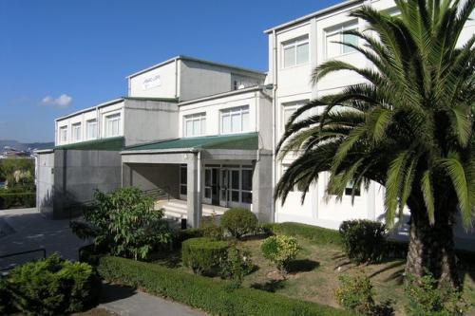
Clases
- Mañana: De 08:45 h a 14:15 h.
- Recreo de 30 minutos: De 11:15 h a 11:45 h.
- Tarde: De 16:30 h a 22:30 h.
Secretaría. Atención al público:
- En días lectivos de 09:00 h a 14:00 h.
- En días no lectivos de 9:30 h a 13:30 h.

Recursos
Servicios digitales educativos
- Servizos e recursos para o desenvolvemento da aprendizaxe a distancia
- Servicios digitales educativos: Espazo Abalar
- Paneis Dixitais interactivos
  - Manual panel educativo
  - Mando a distancia
  - Teclado
  - WebCam
- AbalarMóbil. Canal espazoAbalar
  - Instalación y registro de abalarMóbil
  - Funcionalidades de abalarMóbil
  - Mensajería a través de espazoAbalar
- Información Agueiro
- Webex
  - Acceso a Webex
  - Información Profesorado organizador
  - Información Alumnado
  - Consejos para grandes reuniones en línea
- Aulas Virtuales Moodle
  - Canal Aulas virtuales
  - Crear cursos
  - Crear etiquetas y añadir ficheros
  - Crear tareas para el alumnado
  - Corregir tareas del alumnado
  - Creación y gestión de foros

